


Видеотон България е един от най-големите производители на изделия, по технология на клиента в България основно в сферата на производството на пластмасови и бакелитови детайли, механичен и електромеханичен монтаж и насищане на печатни платки.
Бизнес групата на Видеотон в България включва фирмите: ВЕАС България ЕООД, Видеотон Бългериан Холдингс ЕООД , ВТ Булпласт ЕООД, ДЗУ АД
- Веас България ЕООД произвежда комплексни електронни решения, предоставяйки малко до голямо серийно производство по проекти на клиенти, работещи на многообразни високотехнологични и надеждни пазар.
Фирмата предлага възможност за реализация по следните позиции:
- Инженер- производство;
- Инженер-поддръжка на машини;
- Специалист контролни функции, сглобяване и монтаж

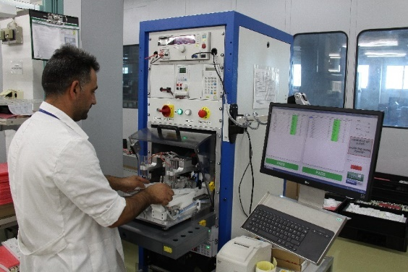
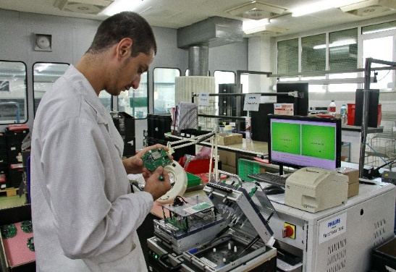
2. ВТ Булпласт ЕООД произвежда пластмасови детайли за домакински уреди и електрически устройства, бакелитови детайли за електрическата индустрия, както и инструментална екипировка.
Фирмата предлага възможност за реализация по следните позиции:
- Инженер инструментална екипировка- конструктор;
- Инженер инструментална екипировка- технолог;
- Инженер производствено планиране, прогнозиране и развитие;
- Инженер технология на пластмасите
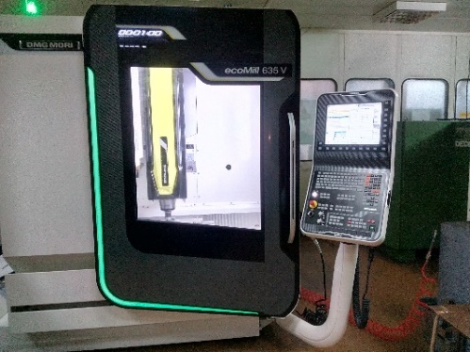
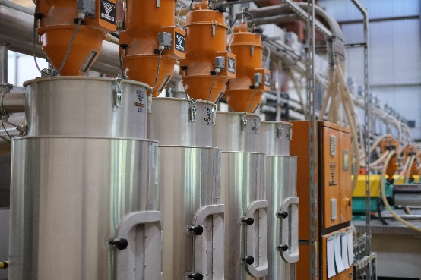
3. Основната дейност на Видеотон Бългериан Холдингс ЕООД е производство на монтажни възли и крайни изделия- домакински уреди, електрически възли и устройства.
Фирмата предлага възможност за реализация по следните позиции:
- Инженер технолог- електротехнически изделия;
- Инженер поддръжка на машини;
- Координатор производство;Специалист контролни функции, сглобяване и монтаж
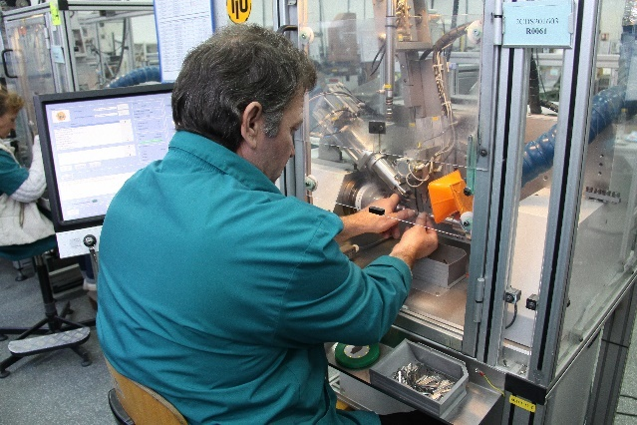
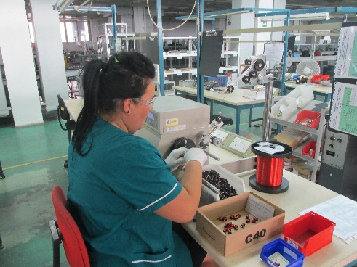
ВИДЕО
https://wetransfer.com/downloads/864db51e89ff84b07fe00845c3d42fc920201106132031/04173f84786f7039628bbe9e8c0e854e20201106132134/8d1ba7

